Предметно - развивающая среда в логопедическом кабинете
как стимул речевого развития дошкольника
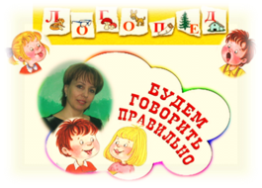
«НЕ МЕСТО КРАСИТ ЧЕЛОВЕКА,
А ЧЕЛОВЕК МЕСТО»

НАЗНАЧЕНИЕ ЛОГОПЕДИЧЕСКОГО КАБИНЕТА
Создание особого пространства в логопедическом кабинете – необходимое условие качественной коррекционной работы в детском саду, которая реализуется на логопедических занятиях.
Для организации предметной среды в кабинете должно учитываться всё, что будет способствовать оптимальной речевой коррекции при становлении базовых характеристик личности каждого ребенка:
- закономерности психического развития дошкольников;
- показатели здоровья;
- психофизиологические и коммуникативные особенности;
- уровень общего и речевого развития.
В своей профессиональной деятельности я руководствовалась учетом речевых нарушений, темпом продвижения каждого ребенка, созданием условий для его речевого развития независимо от уровня исходной подготовленности и речевого дефекта.
При создании предметно-пространственной развивающей среды в соответствие психолого-педагогическими и санитарно-гигиеническими требованиями используются следующие общие принципы построения:
- принцип дистанции, организация пространства для общения взрослого с ребенком «глаза в глаза», которая способствует установлению необходимого контакта с детьми;
- принцип активности. Это возможность активно участвовать в создании своего предметного окружения;
- принцип стабильности – динамичности, предусматривающий создание условий для изменения и создания окружающей среды в соответствии со вкусами, настроением, меняющимися возможностями детей;
- принцип гибкого зонирования, позволяющий детям заниматься разными видами деятельности, не мешая друг другу;
- принцип эмоциогенности среды, индивидуальной комфортности и эмоционального благополучия каждого ребенка и взрослого;
- принцип эстетической организации среды, сочетание привычных и неординарных элементов;
- принцип открытости – закрытости, то есть готовности среды к изменению, корректировке, развитию;
- принцип «половых и возрастных различий» как возможности для девочек и мальчиков проявлять свои склонности в соответствии с принятыми в обществе эталонами.
Предметная среда логопедического кабинета проектируется в соответствии с программой, которая реализуется в образовательном учреждении. Процесс изменения, пополнения развивающей среды кабинета – неотъемлемая и важная функция в работе специалиста. При отборе предметного содержания развивающей среды ориентировалась на «зону ближайшего развития».
Предметно-пространственная развивающая среда насыщается содержанием, рассчитанным на разные уровни речевого развития ребенка.
Речевой материал регулярно обновляется по мере изучения каждой новой лексической темы. Игры, игрушки и пособия систематически меняются в течение года. Это позволяет организовать развивающую среду в стенах логопедического кабинета, создать комфортные, обеспечивающие безопасность детей условия для занятий и эмоционального благополучия.

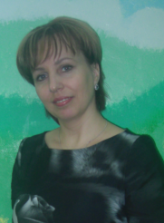
В нашем детском садике
Есть «скромный» кабинет,
Где шестой год
Работаю я: учитель - логопед.

Что видит малыш,
Подходя к кабинету?
Буратино встречает,
Ребенка с приветом!

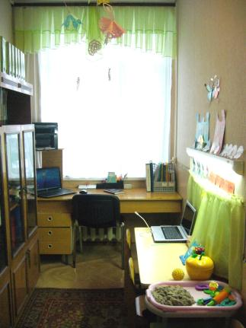
Кабинет мой невелик,
Его вот таким каждый видеть привык:
Необходимая мебель, светлые стены,
Всё уютно, комфортно и современно.

Попробуйте 9 метров разделить на зоны..
Убедитесь сами: все выглядит четко и организованно.
О них я подробно сейчас расскажу
И с удовольствием все покажу.

Общие сведения о кабинете:
Общая площадь: 8 м² (1,92*4,08)
Оснащение логопедического кабинета отвечает требованиям СанПин и задачам современного коррекционно - образовательного процесса:
- Наличие раковины.
- Освещенность: основное освещение (люстра),
дополнительное (лампа дневного освещения над рабочей зоной).
- Мебель (стол и стулья) для детей соответствует ростовым данным детей).
- Средства гигиены (полотенце, жидкое мыло, бумажные полотенца, мусорное ведро).
- Покрытие пола (линолеум, ковер – 1 шт.).
- Ежедневная влажная уборка и проветривание.

Чистые руки, кран и вода.
В нашей работе без них никуда.

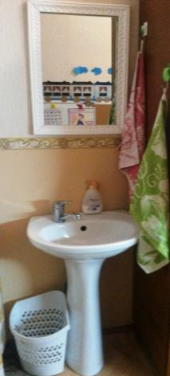
Цветы здесь не зря на окошке цветут.
Они создают домашний уют.

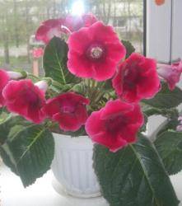

Оборудование предме тно-пространственной развивающей среды в кабинете логопеда распределено по рабочим зонам:

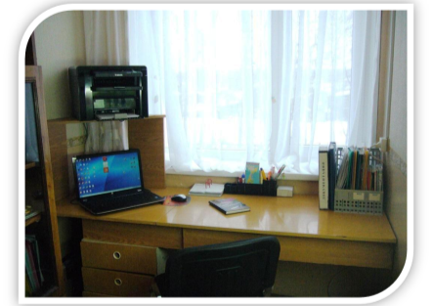
РАБОЧАЯ ЗОНА ЛОГОПЕДА

Я много тружусь, это зона моя - рабочая.

Чтоб занятие прошло успешно,
Надо много прочитать.
А так же не мало программ написать.

Включает:
- Стол канцелярский (компьютерный) -1 шт.
- Стулья для взрослых (мягкие)- 2шт.
- Настенные часы-1 шт.
- Документация (систематизирована в папках).
А на рабочем столе чинно возвышается логопедическая документация:
- паспорт логопедического кабинета;
- протоколы по набору и выводу детей из речевой группы;
- перспективное планирование на учебный год по основным разделам логопедической работы;
- журналы обследования речи детей (по возрастным группам);
- журнал посещаемости;
- журнал движения детей;
- речевые карты;
- план методической работы учителя-логопеда;
- тетрадь протоколов родительских собраний.

Догадались? Без тени сомнения – это…
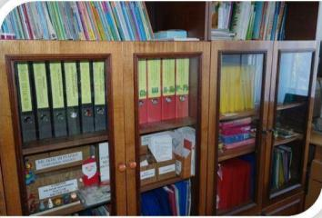
ЗОНА МЕТОДИЧЕСКОГО, ДИДАКТИЧЕСКОГО И ИГРОВОГО СОПРОВОЖДЕНИЯ

Чтоб в своей работе не ошибиться,
Чтобы знать, понимать к чему нужно стремиться,
Надо постараться все найти,
Все купить, приобрести,
Все по блокам скомпоновать и по полочкам собрать.
Получилась красота.
Полюбуйтесь – ка сюда.

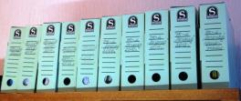
Она представлена довольно вместительными книжными шкафами, где в папках, конвертах и коробках содержится учебно-методический и дидактический материал по следующим разделам:
- Учебно - методическая литература (справочная по логопедии и детской психологии, по коррекции звукопроизношения, по преодолению ОНР, по обучению грамоте).
- Материалы по обследованию речи (логопедический альбом для обследования звукопроизношения, для обследования фонетико-фонематической системы речи).
- Пособия по дидактическому обеспечению коррекционного процесса по разделам коррекции и развития речи (наглядный материал (демонстрационный, раздаточный), дидактические игры, пособия, используемые по разделам: обследование устной речи детей, артикуляционная гимнастика, дыхательная гимнастика, мелкая моторика, развитие ВПФ, фонематических представлений, лексики, грамматики, связной речи; постановка, автоматизация и дифференциация звуков в слогах, словах, предложениях, потешках, чистоговорках, скороговорках, текстах).

Дети на занятьях не скучают никогда:
Ведь куда не взглянешь,
Всюду предметно – развивающая среда.
ЗОНЫ РЕЧЕВОГО И КРЕАТИВНОГО РАЗВИТИЯ:
ЗОНА КОРРЕКЦИИ ЗВУКОПРОИЗНОШЕНИЯ
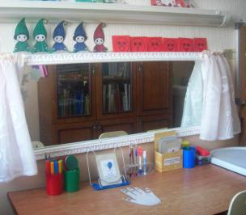
Учу здесь выговаривать красиво
и правильно звуки,
Это всё с увлечением,
а, не умирая от скуки.

Посмотрите все сюда,
Большое зеркало здесь у меня.
С ребёнком перед ним садимся,
Дружно и вместе всё делать стремимся.
Учимся здесь мы змейкой шипеть,
Пчёлкой жужжать, как собачка рычать.
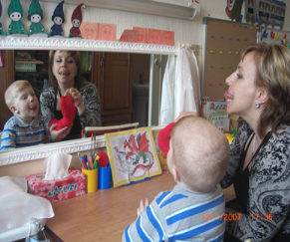
Так же «чашечку» и «грибок»
Будем знать их мы на зубок.

Упражненья будем выполнять,
Чтобы звуки чётко знать.

Талисман логопедического кабинета –
ВЕСЕЛЫЙ ЯЗЫЧОК,
Тихо в домике сидит, смотрит, кто как говорит.
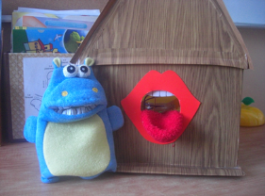

Здесь находится:
- Настенное зеркало 45 x 100 см для индивидуальной работы над звукопроизношением с дополнительным дневным освещением -1 шт.
- Стол для индивидуальной и подгрупповой работы с детьми - 1 шт.
- Стулья для детей – 3 шт.
- Подставки для карандашей и ручек – 3 шт.
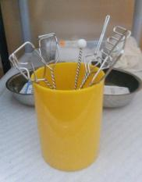
- Наборы цветных карандашей, фломастеров -1 шт.
- Зеркало 9x12 см для проведения подгрупповых– 12 шт.
- Набор постановочных логопедических зондов- 1 шт.
- Песочные часы-1 шт.
- Мусорное ведерко.
- Расходный материал:
соски, деревянные одноразовые шпатели, вата стерильная, ватные палочки, марлевые салфетки, ватные диски, одноразовые бумажные салфетки, медицинский спирт для обработки зондов.

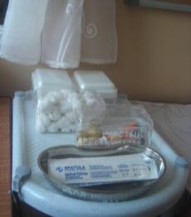

ЗОНА РАЗВИТИЯ РЕЧЕВОГО ДЫХАНИЯ
В ней собраны пособия для развития длительной целенаправленной воздушной струи:
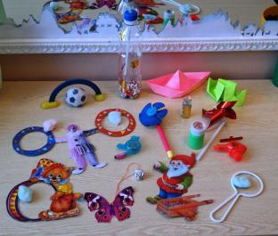
- дыхательные тренажеры;
- игрушки;
- свистки;
- дудочки;
- воздушные шары;
- мыльные пузыри;
- вертушки: «Ромашки», «Султанчики»;
- пособие «Послушный Ветерок», «Клоуны»
ЗОНА СЕНСОРНОГО РАЗВИТИЯ

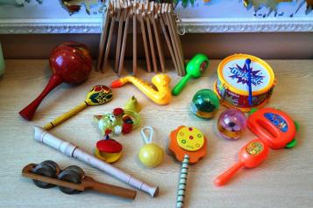
- Звучащие игрушки (погремушки, свистки, дудочки, бубен, гитара, гармошка, металлофон, музыкальные открытки).
- Звучащие игрушки-заместители (маленькие пластиковые коробочки из-под «Киндер – сюрприза» с различными наполнителями – горохом, фасолью, пшеном, камешками, бусинками и т. п.).
- Настольная ширма.
- Игрушки для развития тактильных ощущений, «волшебный мешочек»,
«дорожки».

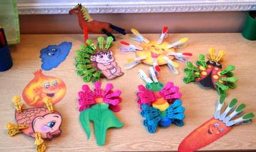
ЗОНА МОТОРНОГО И КОНСТРУКТИВНОГО РАЗВИТИЯ

Чтобы чисто говорить надо с ручами дружить.
Мелкая моторика, как же ты нужна.
Без тебя нам никуда, очень уж важна!
Пособия:
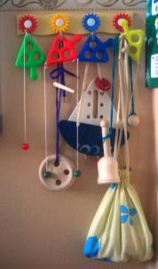
- Плоскостные изображения предметов и объектов для обводки по лексическим темам.
- Игра «Составь из частей».
- Массажные мячики.
- Игрушки-шнуровки, игрушки-застежки.
- Средняя мозаика.
- Средний и мелкий конструкторы.
- Средние и мелкие бусы разных цветов, леска и цветная проволока для их нанизывания.
- Разноцветные прищепки.
- Раскраски, штриховки.
- Пальчиковый сухой бассейн.
- Разрезные картинки и пазлы.
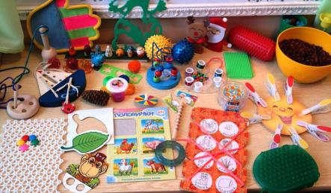

ОБРАЗОВАТЕЛЬНАЯ ЗОНА
(по преодолению ОНР и подготовке к освоению грамоты):
Чтобы детям интереснее на занятии стало,
Интересных игр создано немало.

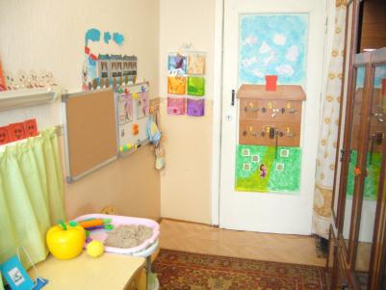
- Экспозиционные приспособления:
магнитно - маркерная доска, расположенная на уровне, соответствующем росту детей - 1 шт.; пробковая доска, расположенная на уровне, соответствующем росту детей - 1 шт.
- Кинетический песок (емкость, формочки)
- Настенная азбука - 1 шт.
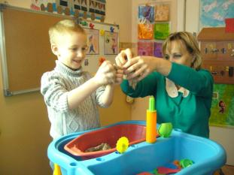
- Разрезной и магнитный алфавит.
- Рассказы и сказки для пересказов.
- Картины для составления рассказов.
- Словесные и дидактические игры, стихи, загадки и задания по лексическим темам.

Чтобы ребенок с радостью в кабинет бежал
Игровой момент никто не отменял.

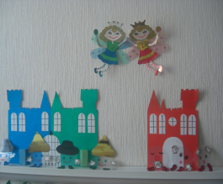
Тут в цветных замках звуковички живут.
Принцесс своих Гласой, Согласой зовут.

На поезде ездят, с нами играют,
Детям на занятиях во всем помогают.
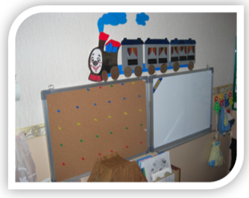

К концу занятие наше подходит,
Без «пароля на выход» никто не выходит.
С заданием справился,
К двери подошел,
В сухом бассейне для язычка угощение нашел.

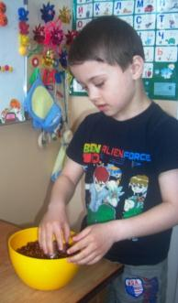

ЗОНА ТСО
(технических средств обучения)
Её пространство заполняют:
- Стол.
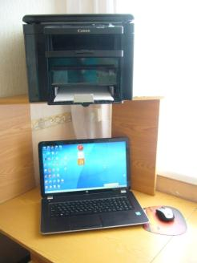
- Принтер, сканер, ксерокс.
- Ноутбук.
- Микрофон.
- Диктофон.
- Инструкция «Санитарно-эпидемиологические требования к устройству, содержанию и организации режима работы ДОУ»
- Инструкция по проведению гимнастики для глаз и на релаксацию тела.

Компьютер на моём рабочем месте
Очень мне нужен, важен, полезен, уместен
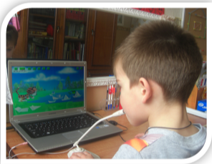
- Видеотека:
- Лицензионная логопедическая коррекционная программа «Игры для Тигры» (диск с учебно методическим пособием).
- «Экспресс-диагностика речи ребенка дошкольного возраста (CD-диск. Программа для ЭВМ) Нурминский Е.В. Безрукова О.А. Каленкова О.Н.
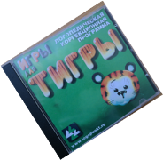
- Обучающие диски по развитию речи.
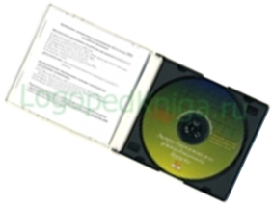
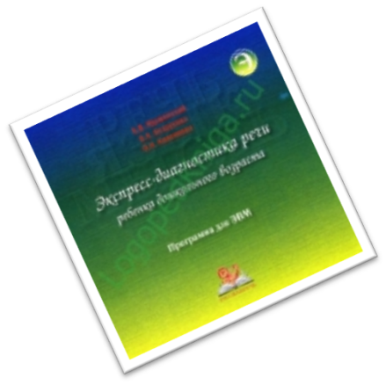
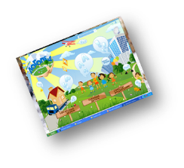

ИНФОРМАТИВНАЯ ЗОНА ДЛЯ ПЕДАГОГОВ И РОДИТЕЛЕЙ
Расположена на планшетах “Уголок логопеда” в коридоре, ведущем в кабинет; содержит популярные сведения о развитии и коррекции речи детей)
Чтобы правильно задания с ребенком выполнять,
Чтобы дома не забывать язычок тренировать,
Есть для воспитателей и родителей уголок,(вынесен он у нас за порог)
Где каждый полезное найти себе мог.

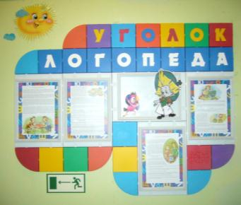

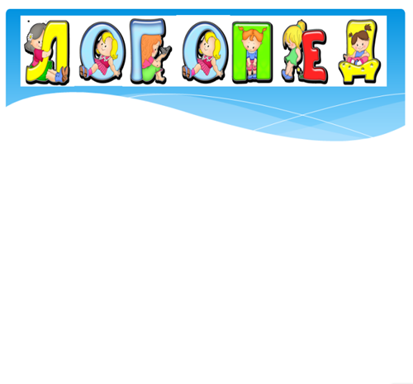

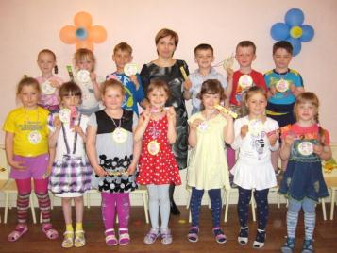
А когда придет к нам праздник речи,
Долгожданный, но грустный слегка.
Все получат приз за совершенство
И медаль за укрощение язычка.

Уважаемые взрослые!
Милые дети!
Взгляните на фотографии эти
Дети трудились старательно
И теперь говорят ЗАМЕЧАТЕЛЬНО!

Организация предметно-пространственной развивающей среды в кабинете логопеда имеет очень важное значение при формировании высших психических функций у ребенка с проблемами в развитии. Правильно организованная предметная среда развивает интеллектуальную, нравственно-волевую и эмоциональную сферы личности дошкольника.
В красивом, уютном, привлекательном помещении ребенок качественно изменяется. Среда стимулирует развитие у него самостоятельности, общительности, доброжелательности. Обстановка кабинета успокаивает, уравновешивает эмоциональный фон, положительно влияет на нервную систему ребенка.
Созданная среда выполняет коррекционную, образовательную, развивающую, воспитывающую, стимулирующую, организационную, коммуникативную функции.
Золотое правило логопедического кабинета: сотрудничество ребёнка и взрослого. Взрослый (педагог, родитель) объясняет, контролирует выполнение задания, а ребёнок слушает, мыслит, действует.
И “невозможное возможно”, когда малышу содействует и сопереживает его наставник.
Пространство воспитывает, пространство развивает, пространство воздействует эмоционально…
Развивающая предметно-пространственная среда, организованная в кабинете, помогает эффективно решать коррекционные задачи в психологически комфортных условиях. Это является оптимальным условием для коррекционной работы в целом.
Могу сказать, что я старалась создать его не только в соответствии с требованиями к логопедическому кабинету, но и внести личностный аспект в его оформление, в наполнение его содержательными и интересными играми, пособиями, многие из которых я делала сама. Я вижу, как дети, приходя на занятие, удивляются и радуются.

Самая важная оценка – от детей: им здесь интересно
и они наперебой рвутся на занятия в кабинет!

